Техническое задание
На создание внешней обработки «Перемещение товаров на склады»

Конфигурация: 1С Управление торговлей 11.5

Необходимо создать внешнюю обработку по групповому перемещению товаров с заданными параметрами на указанные склады.
Обработка должна запускаться и выводится на экран при запуске 1С.
Обработка должна иметь возможность пользователем с правами администратор назначать пользователей, для которых эта обработка будет запускаться при входе в 1С.
Обработка имеет форму с двумя окнами (закладками):
1. В первом окне «Склад просрочки» в табличную часть выводятся строки номенклатуры срок годности, которой равен или составляет менее 30%.
Источник номенклатурных позиций – «Основной склад».
Табличная часть имеет столбцы, соответствующие отчёту «Остатки товаров по срокам годности»: Артикул, Годен до, Номенклатура, Ед. изм., Срок годности, Количество, Дней до истечения срока годности, Остаток срока годности в %
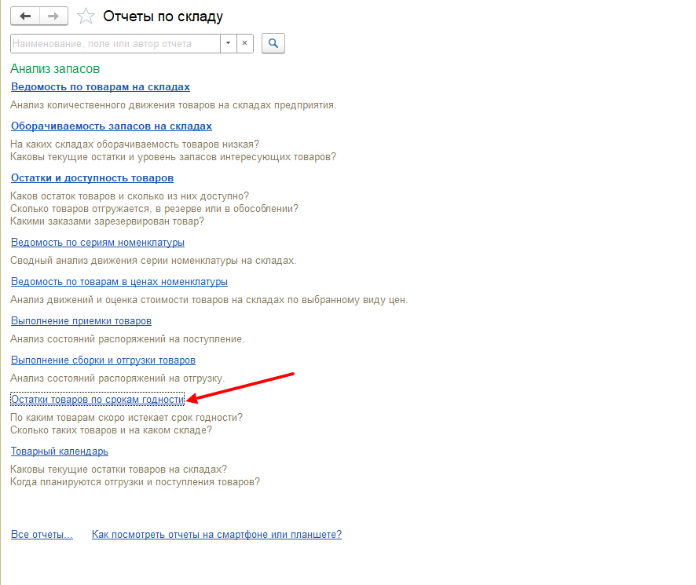
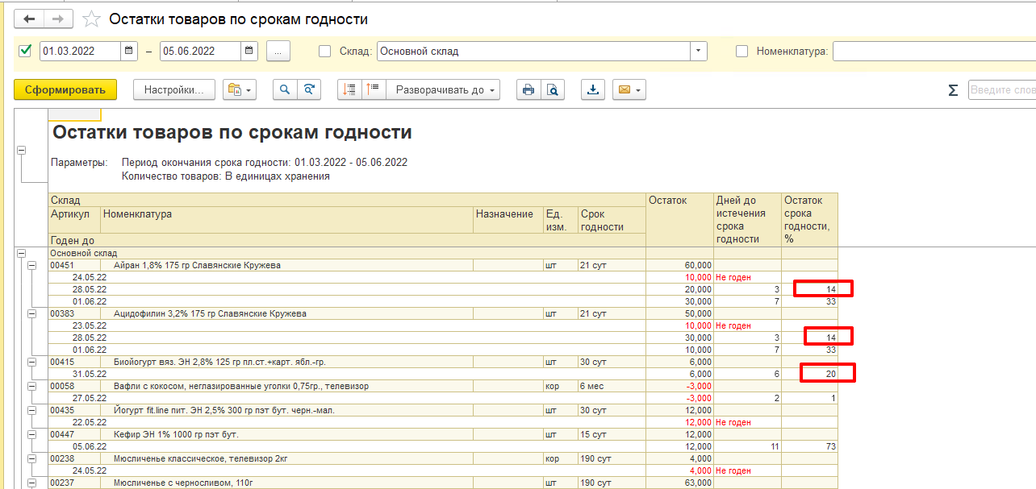
Столбец назначение – убрать, Остаток – изменить на количество.
Напротив каждой строки номенклатуры проставляется значение в виде флага, определяющее перенос выделенной номенклатуры в документ «Перемещение товаров».
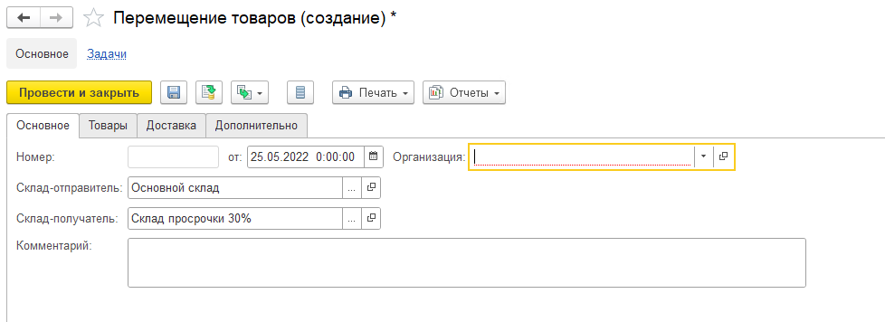

В форме обработки должны быть выведены функциональные кнопки.
- Снять выделение (убирает флажки со всех строк);
- Выделить (проставляет значение флажков);
- Оформить перемещение.
Кнопкой «Оформить перемещение» формируется документ «Перемещение товара» где отправитель - Основной склад, получатель – Склад просрочки 30%, табличная часть документа по товарам заполняется отмеченными флажками позициями. По перемещению должны быть оформлены:
Расходный ордер на товары. Расходный ордер имеет соответствующие документу «Перемещение товара» товарные позиции. По умолчанию заполняются склад, отправитель, ответственный. Статус документа «Отгружен».

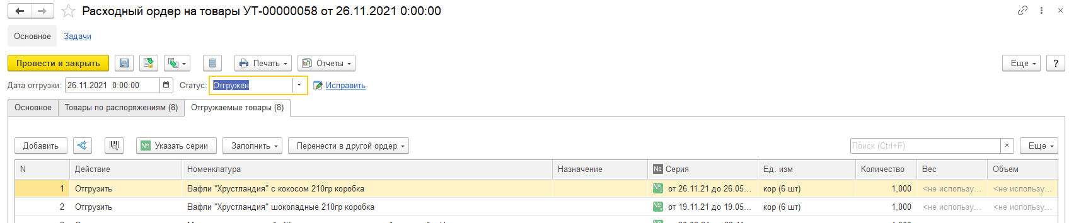

Приходный ордер со статусом «Принят». Заполняется аналогично Расходному ордеру.

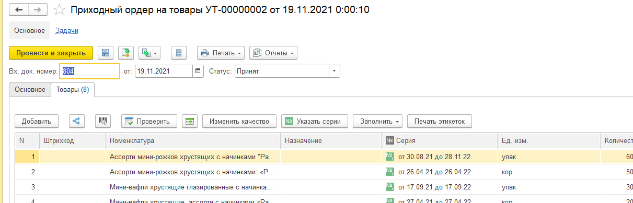
По умолчанию при запуске обработки все строки с товарными позициями отмечены флажками. Пользователь имеет возможность по каждой позиции установить или убрать отметку.
2. Во втором окне «Склад брака» в табличную часть выводятся строки номенклатуры срок годности, которой равен 0.
Источник номенклатурных позиций – Основной склад и Склад просрочки 30%.
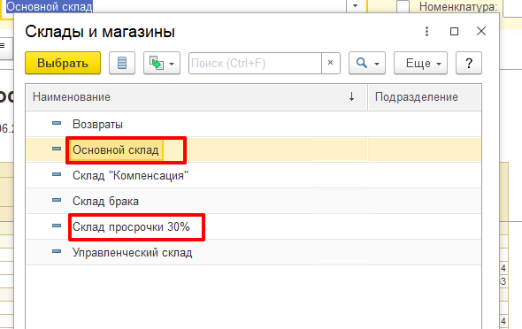
Остальной функционал соответствует первой закладке, за исключением места назначения. Перемещение осуществляется на «Склад брака».

